San Salvador, 16 de enero de dos mil veinticuatro.

ACTA DE INEXISTENCIA

Ciudadanía en general

Presente.

Por Este medio El Instituto Administrador de los Beneficios de los Veteranos y Excombatientes, (INABVE). A través de la Unidad de Acceso a la Información Pública y en cumplimiento al Art. I0, núm. 24 de la Ley de Acceso a la Información Pública, que literalmente establece que "Los entes obligados, de manera oficiosa, pondrán a disposición del publico, divulgarán y actualizarán, en los términos de los lineamientos que expida el Instituto, de igual forma el Lineamiento dos para la Públicación de Informacion Oficiosa en su artículo uno numeral 1.22 establece que Debera ser cumplido por todos los organismos de estado que sin ser organismos de control propiamente dichos que ejerzan funciones relacionadas la información siguiente: publicarán el texto íntegro de sus resoluciones ejecutoriadas, así como los informes producidos en todas sus jurisdicciones". Se declara la inexistencia de este tipo de información por no haberse generado este tipo de información para el Cuarto Trimestre 2023.

Y para hacerlo del conocimiento se extiende la presente acta.

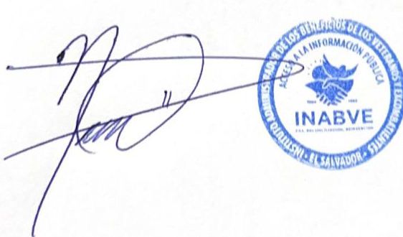

Licenciado: Noé Isaí Rivas Hernández

Oficial de Información

INABVE.